

Москва 24 декабря 2016г.
Дорогие друзья!
В чрезвычайно теплой, уютной, дружественной, непринужденной атмосфере прошел в четверг 22 декабря 2016 года в Библиотеке №122 им. А.Грина праздничный вечер, посвященный закрытию Перекрестного 2016 Года России-Греции.
На протяжении всего Года в нашем новом очаге по распространению греческого языка и греческой культуры мы развили многостороннюю деятельность, провели множество мероприятий, концертов, художественных выставок, мастер-классов.
Следовательно и наш итоговый вечер получился многогранный, многоуровневый. Мы отметили финисаж выставки «У берегов Эллады» замечательной художницы Ксении Яровой, чьи выразительные и реалистичные работы излучают неподдельную любовь к Греции. Мы открыли выставку фоторабот художника Александра Гусева, запечатлевшего живописную Элладу во время своей недавней поездки по греческим островам на яхте наших друзей, компании MEDITERRAN и его руководителя, художника Александра Астрихинского; была представлена возможность ознакомиться и приобрести греческую сувенирную продукцию ручной работы в исполнении художественного руководителя Танцевального Коллектива Греческого Культурного Центра – ГКЦ Татьяны Черной.
В своей лекции на тему общих страниц в истории русского и греческого народов, директор Греческого Культурного Центра – ГКЦ Теодора Янници коснулась той историко-культурно-духовно-цивилизационной общности, навсегда связывающую единой нитью наши близкие по духу единоверные народы, базирующуюся на принципах восточно-христианского мира, на идеях добра, мира, любви, альтруизма, солидарности. Приводя конкретные примеры из воспоминаний русских путешественников по греческому миру, Теодора Янници провела одновременно краткий экскурс в нашей общей истории, в прикосновении двух наших миров, которое берет своё начали в античной мифологии и завершается исторической реальностью.

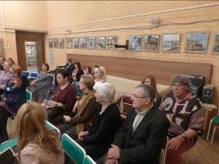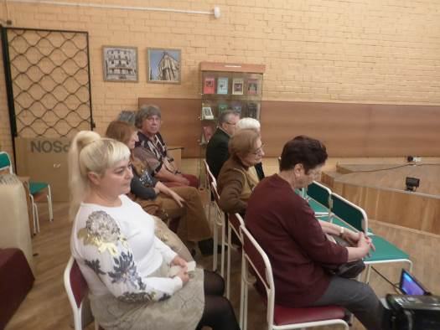
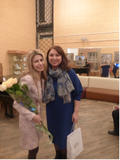
Оксана Владимировна Мальцева директор Библиотеки Александра Грина, выразила глубокую благодарность Греческому Культурному Центру за насыщенную многогранную программу, представленную в станах Библиотеки в течение всего года (художественные выставки, выставки книг, концерты, мастер-классы, лекции) и подарила нам замечательный видео-фоторолик с изумительных моментов наших мероприятий на протяжений всего года.
Вечер получился интернациональным, поскольку в нем были представлены и другие страноведческие направленности, которые были освещены в течение года, - Япония, Китай, Мексика.
Дегустация греческого вина, оливок и лукума стало логическим кульминационным моментом этого доброго, по-настоящему домашнего вечера.
Поздравляем наших партнеров, наших друзей с плодотворным и конструктивным сотрудничеством в течение всего Перекрестного Года и уверяем в твердом намерении и желании продолжать в том же духе и в Новом Году.
Поздравляем всех с наступающими праздниками Нового Года и
Рождества .
До новых встреч, друзья, в Новом 2017 году.

Ждем Вас!
Прилагаются фотографии с вечера греко-российской дружбы.
С уважением
Теодора Янници,
директор Греческого Культурного

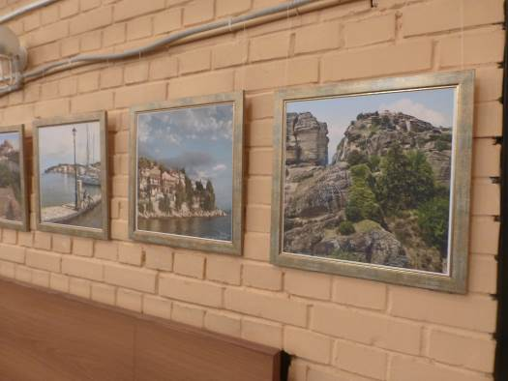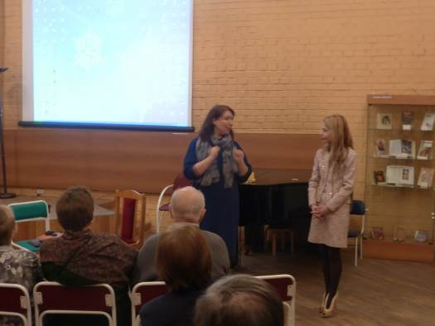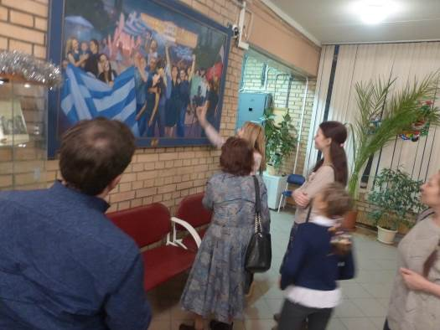

Μόσχα, 24 Δεκεμβρίου 2016
Αγαπητοί φίλοι,
Σε μία εξαιρετικά ζεστή, φιλική ατμόσφαιρα πραγματοποιήθηκε την Πέμπτη 22 Δεκεμβρίου 2016 στις εγκαταστάσεις της Βιβλιοθήκη № 122 «Αλεξάντρ Γκριν» βραδυά ελληνορωσικής φιλίας που συνδυάσθηκε με τη λήξη του Αφιερωματικού Έτους Ελλάδας-Ρωσίας 2016. Στις εγκαταστάσεις της συγκεκριμένης Βιβλιοθήκης – νέας εστίας διάδοσης της ελληνικής γλώσσας και του ελληνικού πολιτισμού, καθ΄ όλη τη διάρκεια του Έτους αναπτύξαμε μια πολυεπίπεδη-πολύμορφη δράση, που περιέλαβε ποικίλες εκδηλώσεις, εκθέσεις ζωγραφικής και βιβλίου, συναυλίες, διαλέξεις, master-classes.
Συνεπώς, και η τελική βραδυά φιλίας του Αφιερωματικού Έτους διαμορφώθηκε με πλούσιο-πολύπλευρο πρόγραμμα, το οποίο περιέλαβε τη λήξη της ατομικής έκθεσης «Στις ελληνικές ακτές» της ένθερμης Φιλελληνίδος ζωγράφου Ξένιας Γιαροβάγια, τα ρεαλιστικά και μεστά σε χρώματα έργα της οποίας αποδίδουν με ακρίβεια ελληνικά τοπία, χαρακτήρες, ανθρώπινες καταστάσεις, ενώ είναι διάχυτη σε αυτά η ειλικρινής αγάπη της καλλιτέχνιδος για την Ελλάδα. Περιέλαβε ακόμη έκθεση χειροποίητων ελληνικών σουβενίρ από την επικεφαλής του Χορευτικού Συγκροτήματος του Κέντρου Ελληνικού Πολιτισμού-ΚΕΠ Τατιάνα Τσόρναγια, εγκαίνια έκθεση φωτογραφίας του καλλιτέχνη Αλεξάντρ Γκούσεφ, ο οποίος απαθανάτισε τα ελληνικά τοπία κατά τη διάρκεια της πρόσφατης κρουαζιέρας του με πρόγραμμα της εταιρείας MEDITERRAN (διευθυντή της ο επίσης καλλιτέχνης και καλός φίλος Αλεξάντρ Αστριχίσνκι).
Στη διάλεξή της με θέμα τις κοινές σελίδες στην ιστορία των δύο λαών μας, των δύο κόσμων μας, η διευθύντρια του Κέντρου Ελληνικού Πολιτισμού-ΚΕΠ Δώρα Γιαννίτση ανέδειξε την ιστορική-πνευματική-πολιτισμική συγγένεια και εγγύτητα των δύο ομόδοξων λαών, τους οποίους συνδέει κοινή νοοτροπία και αντίληψη για τον άνθρωπο και τον κόσμο που παραπέμπει στις ιδέες της Ορθόδοξης Ανατολής, ο οποίες βασίζονται στις πανανθρώπινες, διαχρονικές και καθολικές αξίες και ιδανικά της συνέπειας, της πίστης στο χρέος, της αγάπης, του ανθρωπισμού, της πραγματικής αρετής. Παραθέτοντας συγκεκριμένα παραδείγματα από ιστορικά γεγονότα αλλά και από αποσπάσματα έργων Ρώσων περιηγητών που επισκέφθηκαν τον ελληνικό κόσμο, η Δώρα Γιαννίτση προέβη σε μία σύντομη επισκόπηση της κοινής μας ιστορίας, των σημαντικοτέρων στιγμών και σημείων γεφυρώματος των δύο κόσμων μας, που ξεκινά ακόμη από την προϊστορική περίοδο και τη μυθολογία.
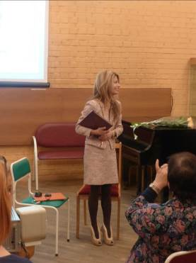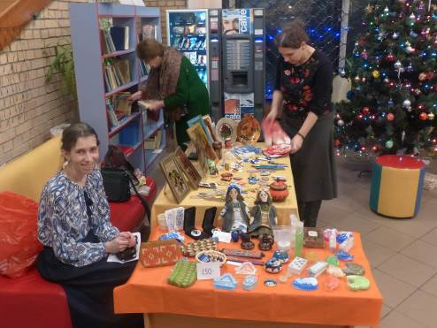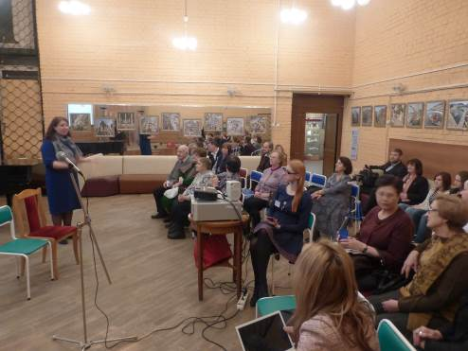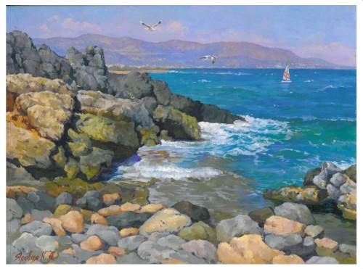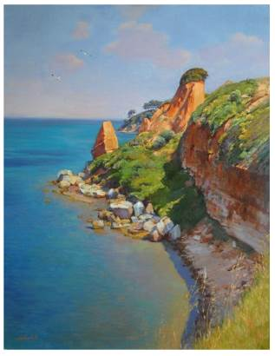
Η διευθύντρια της Βιβλιοθήκης «Αλεξάντρ Γκριν» Οξάνα Μάλτσεβα εξέφρασε τη βαθειά της ευγνωμοσύνη στο Κέντρο Ελληνικού Πολιτισμού – Κ.Ε.Π. για το πλούσιο και πολυεπίπεδο και διαδραστυικό πρόγραμμα που υλοποιήσαμε καθ΄ όλη τη διάρκεια του Έτους (εκθέσεις ζωγραφικής και βιβλίου, συναυλίες, διαλέξεις, master-classes, γευσιγνωσίες) ενώ μάς χάρισε ένα πανέμορφο δώρο, βίντεο- και φώτο-κολλάζ από όλες τις εκδηλώσεις μας κατά τη διάρκεια του Αφιερωματικού Έτους.
Η εκδήλωση είχε και διεθνή χαρακτήρα, δεδομένου ότι συμπληρώθηκε από παρουσίαση δράσεων της Βιβλιοθήκης με προβολή της γλώσσας και του πολιτισμού και άλλων χωρών, της Ιαπωνίας, της Κίνας, του Μεξικού.
Η γευσιγνωσία ελληνικών προϊόντων, ελιάς και λουκουμιού, και ελληνικού οίνου αποτέλεσε τη λογική ολοκλήρωση της ευχάριστης και επιτυχημένης βραδυάς ελληνο-ρωσικής φιλίας.
Συγχαίρουμε και ευχαριστούμε τους εταίρους μας για την εποικοδομητική σύμπραξη καθ΄όλη τη διάρκεια του Αφιερωματικού Έτους και εκφράζουμε την ετοιμότητα και διάθεσή μας για συνέχιση της συνεργασίας μας και το προσεχές έτος, και στο μέλλον.

Χρόνια Πολλά, Καλή Χρονιά! Εις το επανιδείν το 2017!!!
Σας περιμένουμε!

Επισυνάπτοπνται φωτογραφίες από την εκδήλωση.

Με εκτίμηση

Δώρα Γιαννίτση,
διευθύντρια Κέντρου Ελληνικού Πολιτισμού – Κ.Ε.Π.

